Systemy Operacyjne
Sprawozdanie z laboratorium numer 9



Temat:
Pipe i FIFO

Autor: Franciszek Wawer
Grupa: WCY24IY2S1
Numer albumu: 90158
Data laboratorium: 08.12.2025 rok
- Wstęp teoretyczny
Krótki (max. 0,5 strony) opis zagadnienia poruszanego w ramach laboratorium.
Np. podstawowe informacje o omawianym mechanizmie.
Mechanizm pipe to mechanizm komunikacji pomiędzy procesem macierzystym a potomkiem. Pipe nie posiada nazwy jego użytkowanie jest zależne od zestawu dwóch deskryptorów. W ramach unix pipe obsługuje funkcja pipe() której argumentem jest tablica dwu elementowa liczb typu int. Pierwszą pozycje zajmuje deskryptor czytania natomiast drugą deskryptor pisania. Odpowiednio indeksy 0 oraz 1. Aby komunikacja pomiędzy procesami mogła się wydarzyć proces macierzysty musi przekazać tablice z już zapełnionymi deskryptorami do procesu potomnego. Aby skorzystać z łącza nie nazwanego jeden z procesów musi zostać czytającym natomiast drugi piszącym w przeciwnym przypadku następują błędy obsługi łącza. Aby tego dokonać jeden z procesów zamyka deskryptor służący do odczytu a drugi zamyka deskryptor służący do zapisu. Łącza nie nazwane są obsługiwane jedynie przez wejście i wyjście nisko poziomowe. Istnieje również mechanizm łącz nazwanych będących strukturami typu fifo. Łącza nazwane są specjalnym rodzajem plików które specjalną właściwość że pierwsze co zostało do nich zapisane jest również pierwszym tym co zostanie odczytane. Z fifo mogą również korzystać inne procesy (a nie tylko proces macierzysty oraz potomny jak w przypadku łącz nienazwanych ) pod warunkiem że znają ścieżkę dostępu do pliku.

- Treść zadania
Zadanie

Napisz program, który będzie realizował następujące zadanie:

Proces macierzysty P pełni rolę producenta danych. Proces ten tworzy dwa procesy potomne K1 i K2, które będą pracować na danych.

Proces macierzysty w pętli nieskończonej przyjmuje liczby od użytkownika (wprowadzane z klawiatury), a następnie przesyła je do pierwszego z procesów potomnych.
Pierwszy proces potomny liczy silnię z danej liczby, a następnie przekazuje ją do procesu trzeciego.
Proces trzeci wyświetla wynik działania na ekranie (opcjonalnie – zapisuje wyniki do pliku wynikowego (zbiorczego, kolejne wyniki w kolejnych liniach)).
Komunikacja między procesami ma odbywać się:
Grupa A – numery nieparzyste – pipe / fifo
Treść realizowanego zadania – w konkretnej wersji przydzielonej przez prowadzącego. Może być przekopiowany z instrukcji laboratoryjnej.

- Opis rozwiązania
Opis zrealizowanego zadania – prezentacja kluczowych linii kodu rozwiązania wraz ze słownym wyjaśnieniem ich działania.
main.cpp:
int descriptorsTable[PAR_OF_DESCRIPTORS];
pipe(descriptorsTable);
char fifo[] = "fifoname";
mkfifo(fifo, 0700);
W liniach tych deklaruje i tworze 2 podstawowe mechanizmy komunikacji pomiędzy procesami. Fifo otrzymuje swoją nazwę która zostanie przekazana do procesów potomnych.
Dla procesu macierzystego:
close(descriptorsTable[READ]);
int n;
sleep(1);
while(1)
{
printf("\npodaj liczbe do silni: ");
scanf("%d",&n);
write(descriptorsTable[WRITE],&n,sizeof(n));
sleep(1);
}
Przed wykonaniem pętli głównej zamknięte zostaje opcja czytania z łącza nienazwanego. W tych linijkach wprowadzam oraz zapisuje do łącza nienazwanego kolejne liczby naturalne. Okres czekania przed ma dać czas na wyświetlanie przez procesy potomne swoich PID-ów. Zapętlone oczekiwanie daje czas dla procesów potomnych na realizacje swoich zadań.
.
dla pierwszego potomka:
close(desc[WRITE]);
while (1)
{
while(read(desc[READ], &n, sizeof(n))==0)
;
n = factorial(n);
desca = open(fifoName, O_WRONLY);

write(desca, &n, sizeof(n));
close(desca);
sleep(2);
}
Przed pętlą wykonywane jest zamknięcie wejścia pisania łącza nienazwanego. Jest to spowodowane chęcią wykorzystania w procesie funkcji odczytu z łącza nienazwanego. Pętla jest nieskończona aby przetwarzanie się nie zakończyło za wcześnie. Mała pętla wewnętrzna zapewnia przejście do dalszej części instrukcji dopiero po wczytaniu liczby n z łącza nienazwanego. Następnie za pomocą wyjścia niskopoziomowego zapisuje do FIFO kolejne obliczone wartości silni. Okres oczekiwania 2 sekund ma umożliwić procesowi drugiemu pobranie danych z łącza nazwanego.
dla drugiego potomka:
while (1)
{
sleep(1);
desc = open(fifoName, O_RDONLY);
while(read(desc, &result, sizeof(result))==0)
;
close(desc);
printf("silnia wynosi: %d\n",result);
fflush(stdout);
}
);
1 sekunda na początku ma dać czas dla potomka 1 aby ten mógł wpisać wynik obliczenia silni do łącza nazwanego. Pętla w pętli zapewnia że result został wczytany z łącza nazwanego. Zamknięcie łącza nazwanego ma umożliwić procesowi 1 wpisanie kolejnej wartości do łącza. Następnie następuje wypisanie wyniku i użycie fflush(stdout) aby wypisanie odbyło się w trybie priorytetowym. Do komunikacji w ramach fifo korzystam z opcji nisko poziomowej ze względu na jej lepsze dopasowanie do komunikacji z łączem pipe.
- Dokumentacja
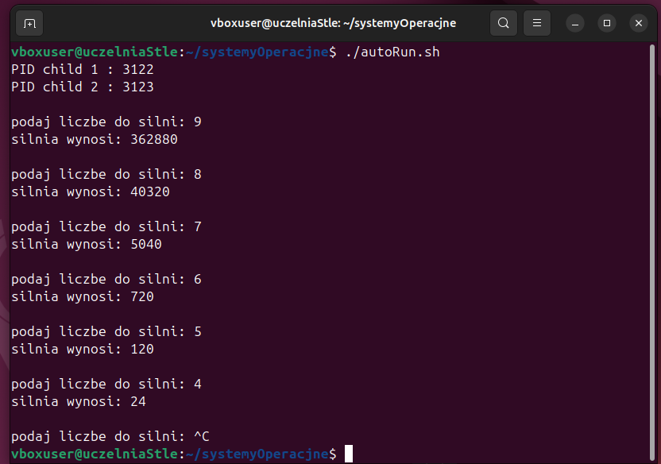
Prezentacja działania rozwiązania na zrzutach ekranowych.

- Wnioski
Własne wnioski i uwagi do zajęć – np. dotyczące poziomu trudności zadania, czasu na jego zrealizowanie, czy też poziomu trudności samego zagadnienia poruszanego w ramach laboratorium.

